姓名： 毛翊尧 班级： A1611 学号： 31 号

**实验三 二叉树**

一、实验目的

1、掌握二叉树的基本特性

2、掌握二叉树的先序、中序、后序的递归遍历算法

3、理解二叉树的先序、中序、后序的非递归遍历算法

4、通过求二叉树的深度、叶子结点数和层序遍历等算法，理解二叉树的基本特性

二、实验预习

说明以下概念

1、二叉树：是每个结点最多有两个子树的树结构。

2、递归遍历：遵从递归次序，遍访二叉树中的所有结点。

3、非递归遍历：遵从非递归次序，遍访二叉树中的所有结点。

4、层序遍历：从二叉树的根结点开始，自上向下、自左向右分层依次访问树中的各个结点。

三、实验内容和要求

1、阅读并运行下面程序，根据输入写出运行结果，并画出二叉树的形态。

#include<stdio.h>

#include<malloc.h>

#define MAX 20

typedef struct BTNode{ /*节点结构声明*/

char data ; /*节点数据*/

struct BTNode *lchild;

struct BTNode *rchild ; /*指针*/

}*BiTree;

void createBiTree(BiTree *t){ /* 先序遍历创建二叉树*/

char s;

BiTree q;

printf("\nplease input data:(exit for #)");

s=getche();

if(s=='#'){*t=NULL; return;}

q=(BiTree)malloc(sizeof(struct BTNode));

if(q==NULL){printf("Memory alloc failure!"); exit(0);}

q->data=s;

*t=q;

createBiTree(&q->lchild); /*递归建立左子树*/

createBiTree(&q->rchild); /*递归建立右子树*/

}

void PreOrder(BiTree p){ /* 先序遍历二叉树*/

if ( p!= NULL ) {

printf("%c", p->data);

PreOrder( p->lchild ) ;

PreOrder( p->rchild) ;

}

}

void InOrder(BiTree p){ /* 中序遍历二叉树*/

if( p!= NULL ) {

InOrder( p->lchild ) ;

printf("%c", p->data);

InOrder( p->rchild) ;

}

}

void PostOrder(BiTree p){ /* 后序遍历二叉树*/

if ( p!= NULL ) {

PostOrder( p->lchild ) ;

PostOrder( p->rchild) ;

printf("%c", p->data);

}

}

void Preorder_n(BiTree p){ /*先序遍历的非递归算法*/

BiTree stack[MAX],q;

int top=0,i;

for(i=0;i<MAX;i++) stack[i]=NULL;/*初始化栈*/

q=p;

while(q!=NULL){

printf("%c",q->data);

if(q->rchild!=NULL) stack[top++]=q->rchild;

if(q->lchild!=NULL) q=q->lchild;

else

if(top>0) q=stack[--top];

else q=NULL;

}

}

void release(BiTree t){ /*释放二叉树空间*/

if(t!=NULL){

release(t->lchild);

release(t->rchild);

free(t);

}

}

int main(){

BiTree t=NULL;

createBiTree(&t);

printf("\n\nPreOrder the tree is:");

PreOrder(t);

printf("\n\nInOrder the tree is:");

InOrder(t);

printf("\n\nPostOrder the tree is:");

PostOrder(t);

printf("\n\n先序遍历序列（非递归）:");

Preorder_n(t);

release(t);

return 0;

}

运行程序

输入：

ABC##DE#G##F###

运行结果：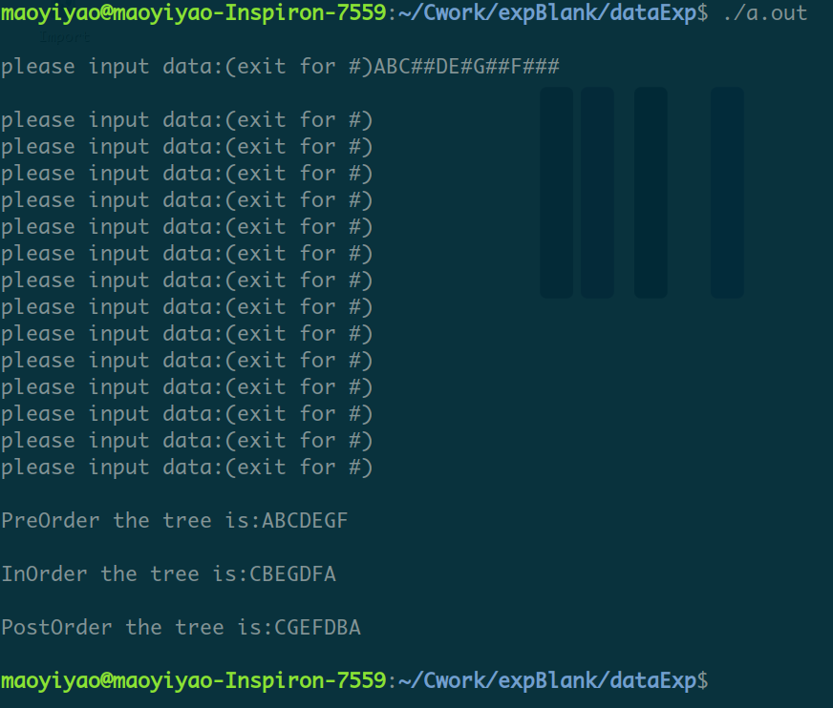

2、在上题中补充求二叉树中求结点总数算法（提示：可在某种遍历过程中统计遍历的结点数），并在主函数中补充相应的调用验证正确性。

算法代码：

int PreOrder_num(BiTree p){

int j=0;

BiTree stack[MAX],q;

int top=0,i;

初始化栈 */

for(i=0;i<MAX;i++) stack[i]=NULL;/*

q=p;

while(q!=NULL){

j++;0

if(q->rchild!=NULL) stack[top++]=q->rchild;

if(q->lchild!=NULL) q=q->lchild;

else

if(top>0) q=stack[--top];

else q=NULL;

}

return j;

}

3、在上题中补充求二叉树中求叶子结点总数算法（提示：可在某种遍历过程中统计遍历的叶子结点数），并在主函数中补充相应的调用验证正确性。

算法代码：

int BTNodeDepth(BiTree p){

int lchilddep,rchilddep;

if(p==NULL)

return 0;

else{

lchilddep=BTNodeDepth(p->lchild);

rchilddep=BTNodeDepth(p->rchild);

return(lchilddep>rchilddep)?(lchilddep+1):(rchilddep+1);

}

4、在上题中补充求二叉树深度算法，并在主函数中补充相应的调用验证正确性。

算法代码：

int BTNodeDepth(BiTree p){

35int lchilddep,rchilddep;

if(p==NULL)

return 0;

else{

lchilddep=BTNodeDepth(p->lchild);

rchilddep=BTNodeDepth(p->rchild);

return(lchilddep>rchilddep)?(lchilddep+1):(rchilddep+1);

}

}

1. 实验小结

通过本次实验，使我初步掌握了二叉树的结构特性以及各种存储的结构的特点和适用范围，掌握了哈夫曼树的定义和思想，初步掌握了用凹入法显示树。不过程序仍有树的显示不够完善的缺点，在今后的学习中，我会不断学习，在学习中注意改变。